Južne vesti - Leskovac, Niš, Pirot, Prokuplje, Vranje - vesti iz južne Srbije
11:58, 18.12.2014.

Bolesna i na hladnoći prikuplja novac za druge
Autor S. Janačković Izvor Južne vesti | Niš
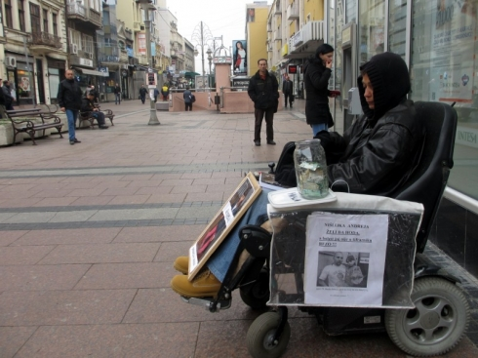
Marina zahvaljuje Nišlijama što godinama "iz plitkih džepova vade i pružaju zlatne novčanice"
Bilo da pada kiša, peče sunce ili je mraz, nju uvek možete naći u Obrenovićevoj ulici u Nišu kako u kolicima čeka da prolaznici ubace novčanice u teglu - ali ne novac za nju, već za bolesnu decu kojima je neophodna pomoć da plate lečenje.
Na početku zime, oni koji podržavaju rad Nišlijke Marine Adamović došli su na ideju da pokušaju da je sklone s vetrometine. Započeli su prikupljanje potpisa sa idejom da se ovoj humanoj ženi u Obrenovićevoj ulici obezbedi lokal, makar trafika, u kom bi se malo ugrejala.
Ovde stalno duva. Neki kažu da odem negde drugde, ali kroz pešačku zonu prolazi najviše ljudi, zato je bitno da ovde ostanem - kaže Marina.
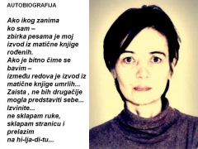
Ovako Marina predstavlja sebe u knjizi zbirke pesama
Dodaje da njoj novac ne treba. I ono što prima kao tuđu negu i pomoć često donira. Na račune za lečenje uplaćuje i sve što zaradi prodajom svojih zbirki pesama. Boluje od multiple skleroze i sebe leči tako što pomaže drugima, mlađima, koji često imaju i teža oboljenja.
Kada u medijima vidim da sam nekome potrebna, prvo kontaktiram porodicu. Ništa ne radim bez njihovog pristanka. Zatim napravim transparent koji postavim na kolica, tako da svako može da vidi kome i zašto pomaže - priča Marina.
Zahvalna je Nišlijama što, kako kaže, iz plitkih džepova godinama izvlače i pružaju zlatne novčanice. Uglavnom se smesti uz neku banku, a to mesto ne bira slučajno.
Stojim tu jer znam da me snimaju kamere. To sam počela da radim nakon što su me nekoliko puta opljačkali. Jednom baš u podne. Srećom, tada je jedan prolaznik pojurio lopova, vratio novac, čak je još i dodao - prepričava Marina.
Svakog dana novac uplaćuje u banku, na račun za nečije lečenje.
Da ima mesta gde bih se zaklonila, moji radni dani bili bi duži. Molim za trafiku! - poziva Marina i preko društvenih mreža.
Vreme krati knjigom. Ali ne svojom, jer ih je sve prodala. Sada čita jednu koju je dobila od prijatelja iz Amerike. Osim knjige, poslao je i donaciju.
Nada se da će neko pomoći i obezbediti prostoriju u kojoj bi nastavila da prikuplja pomoć. Do tada će se na ulici grejati kapom, šalom, rukavicama i toplim čajem koji joj povremeno donesu prijatelji iz obližnjih lokala.

